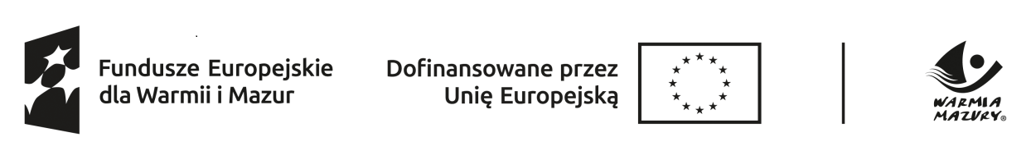

ZAŁĄCZNIK 2 do Umowy nr ………………….

Elbląg, ……………………r.
………………………………………….
Nazwa pracodawcy

…………………………………………
Adres

………………………………………..
Telefon/e-mail

SPRAWOZDANIE
I. DOTYCZY OSÓB ZATRUDNIONYCH W RAMACH DOTACJI –
wypełnić po upływie 6, 12, 18 i 24 miesięcy od zatrudnienia osoby skierowanej
Nazwisko i imię | Data zatrudnienia |  |  | Przerwy w zatrudnieniu¹ |  |  | Data zwolnienia osoby
 |  | Przerwa od …do… | Razem dni przerwy |  | Z jakiego tytułu przerwa w zatrudnieniu
Uprzedzony o odpowiedzialności cywilnej i karnej za składanie nieprawidłowych danych oświadczam, że dane zawarte w oświadczeniu są zgodne z prawdą.
W przypadku nie złożenia ww. dokumentu urząd wezwie do zwrotu otrzymanej kwoty dotacji wraz z odsetkami ustawowymi (§ 6 ust.2 lit. b ww. umowy).

Data …………………………… ……………………………………
(Pieczątka zakładu pracy i podpis właściciela)

¹Należy wypełnić w przypadku przerw w zatrudnieniu z tytułu:
- urlopu bezpłatnego
Adnotacje PUP…………………………………………………………………………………………………........
…………………………………………………………………………………………………………………........
………………………………………………………………………………………………………………………
………………………………………………………………………………………………………………………
………………………………………………………………………………………………………………………

Załącznik nr 1 do Sprawozdania

a. Dane podmiotu uzyskującego refundację Elbląg, ……………………..

………………………………..
Nazwa
……………………………….
adres
……………………………….
NIP
Umowa nr ………………………… z dnia ………………….

OŚWIADCZENIE

Oświadczam , że:

° jestem czynnym podatnikiem VAT i do chwili obecnej nie wykazałem/am w deklaracji podatkowej kwoty podatku od towarów i usług zakupionych w ramach przyznanej refundacji, jako podatku naliczonego;

° jestem czynnym podatnikiem VAT i wykazałem/am w deklaracji podatkowej kwotę podatku od towarów i usług zakupionych w ramach przyznanej refundacji, jako podatku naliczonego;

° nie jestem czynnym podatnikiem VAT

° ^{właściwe zakreślić}

………………………………….
(data i podpis podmiotu)

……………………………………………..
(data i podpis osoby prowadzącej księgowość firmy)

b. sprawdzenie poprawności podanego NIP oraz statusu podmiotu jako podatnika VAT na Portalu Podatkowym Ministerstwa Finansów http://www.finanse.mf.gov.pl/web/wp/pp

- poprawność podanego NIP została potwierdzona

- komunikat o statusie VAT podmiotu: zwolniony, czynny, niezarejestrowany (niepotrzebne skreślić)

…………………………………………
(data i podpis beneficjenta)

